Задания для дистанционного обучения на 23.04.2020г
№ | Предмет | Тема | Задание
8 класс
1 | Алгебра |  |  | Построить график функции у=2х²+3х-9 и у= - 2х²+3х-9 (сравнить их свойства)
2 | Иностранный язык
3 | Химия | Повторение и обобщение знаний по теме: Строение атома. Химическая связь. Строение веществ. |  | Составить кроссворд при помощи учебника по темам: Строение атома. Химическая связь. Строение веществ.
4 | Информатика |  |  | Способы поиска информации в Интернете (описать способы защиты информации)
5 | История | Образование в России в 18 веке. |  | Стр. 81, ответить на вопросы
6 | Обществознание | Распределение доходов |  | Параграф 24
9 а класс
1 | Родная литература |  |  | А.Солженицына «Матренин двор» Вопросы: 1.Как относится Матрена к работе? 2.Как используют ее труд окружающие люди? 3.Как относятся к Матрене окружающие ее люди? 4.Какую роль они сыграли в судьбе главной героини? 5.Были ли в жизни Матрены минуты радости? 6.Солженицын разделил свой рассказ на три части. Как их можно озаглавить? 7.Какие типичные явления русской действительности подчёркивает автор, раскрывая жизнь деревни 50-х? 8.Озлобилась ли Матрёна или нашла иное средство выживания? 9.Почему Матрёне приходилось воровать? 10Как складывались у Матрёны отношения с властью?
2 | Химия | 9а класс |  | Предельные углеводороды.
3 | Информатика |  |  | Информационная безопасность сети интернета.
4 | Физика | Закон р/а распада. |  | &61, ответы н вопрос 6
5 | Иностранный язык
6 | География | Восточная Сибирь. ГП. Состав. Население. |  | 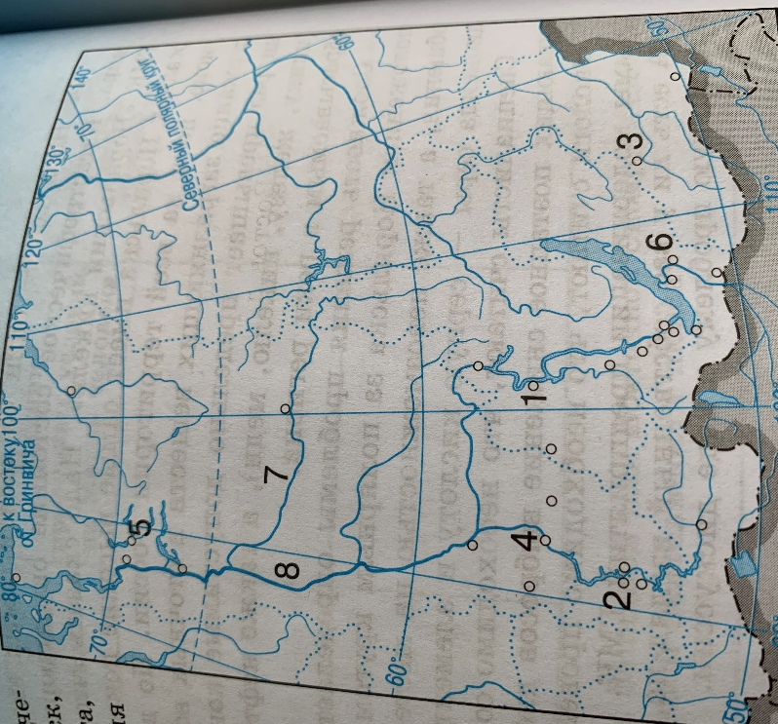  § 44 , , назовите субъекты обозначенные на карте.
7 | Биология |  |  | § 47, заполнить таблицу  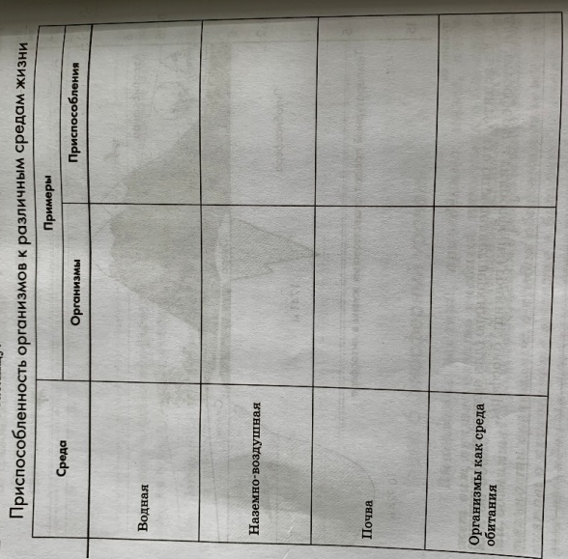
9 б класс
1 | Родная литература |  | А.Солженицына «Матренин двор» Вопросы:  1.О Матрене Васильевне мы узнаем из рассказа героя - повествователя, единственного человека, понявшего и принявшего Матрену. Повествователь близок автору, однако не равен ему. Автор намеренно подчеркивает это дистанцирование от героя-рассказчика, давая ему “имя - отчество” Игнатич. Что узнаем мы о нем из пролога?2.Свои или чужие грехи искупил Игнатьич? 3.В чем схожи судьбы писателя и героя рассказа? 4.Вспомните, при каких обстоятельствах происходит первое знакомство читателей с Матреной? 5.Хочет ли Матрена заполучить такого “выгодного” постояльца? Подтвердите свой ответ цитатой из текста. 6.Почему рассказчик решает у неё остаться? 7.Как проходит обычный день у Матрены? 8. Какую историю “колотной житенки” Матрены поведал нам автор-рассказчик? 9. Обоз-лилась ли на этот мир Матрена, столь жестокий к ней? Подтвердите свой ответ примерами из текста.  Какое было у нее верное средство вернуть себе доброе расположение духа?
2 | Литература |  | А.Солженицына «Матренин двор» Вопросы: 1.Как относится Матрена к работе? 2.Как используют ее труд окружающие люди? 3.Как относятся к Матрене окружающие ее люди? 4.Какую роль они сыграли в судьбе главной героини? 5.Были ли в жизни Матрены минуты радости? 6.Солженицын разделил свой рассказ на три части. Как их можно озаглавить? 7.Какие типичные явления русской действительности подчёркивает автор, раскрывая жизнь деревни 50-х? 8.Озлобилась ли Матрёна или нашла иное средство выживания? 9.Почему Матрёне приходилось воровать? 10Как складывались у Матрёны отношения с властью?
3 | Родной язык |  | 9.3 Как Вы понимаете значение словосочетания НАСТОЯЩЕЕ ИСКУССТВО?  Сформулируйте и прокомментируйте данное Вами определение. Напишите сочинение-рассуждение на тему «Что такое настоящее искусство», взяв в качестве тезиса данное Вами определение. Аргументируя свой тезис, приведите 2 примера-аргумента, подтверждающих Ваши рассуждения: один пример-аргумент приведите из прочитанного текста, а второй — из Вашего жизненного опыта.  Объём сочинения должен составлять не менее 70 слов.  Если сочинение представляет собой пересказанный или полностью переписанный исходный текст без каких бы то ни было комментариев, то такая работа оценивается нулём баллов.  Сочинение пишите аккуратно, разборчивым почерком.  (1)На рассвете мы с Лёнькой напились чаю и пошли на мшары искать глухарей. (2)Идти было скучно.  – (3)Ты бы, Лёня, рассказал чего-нибудь повеселей.  – (4)Чего рассказывать? — ответил Лёнька. — (5)Разве про старушек в нашей деревне. (6)Старушки эти — дочери знаменитейшего художника Пожалостина. (7)Академик он был, а вышел из наших пастушат, из сопливых. (8)Его гравюры висят в музеях в Париже, Лондоне и у нас в Рязани. (9)Небось видели?  (10)Я вспомнил прекрасные, чуть пожелтевшие от времени гравюры на стенах своей комнаты в доме у двух хлопотливых старух. (11)Вспомнилось мне и первое, очень странное ощущение от гравюр. (12)То были портреты старомодных людей, и я никак не мог избавиться от их взглядов. (13)Толпа дам и мужчин в наглухо застёгнутых сюртуках, толпа семидесятых годов девятнадцатого столетия, смотрела на меня со стен с глубоким вниманием.  – (14)Приходит как-то в сельсовет кузнец Егор, — продолжил Лёня. — (15)Нечем, говорит, чинить то, что требуется, потому давайте колокола снимать.  (16)Встревает тут Федосья, баба из Пу́стыни: (17)«У Пожалостиных в доме старухи по медным доскам ходят. (18)Что-то на тех досках нацарапано — не пойму. (19)Эти доски и пригодятся».  (20)Я пришёл к Пожалостиным, сказал, в чём дело, и попросил эти доски показать. (21)Старушка выносит доски, завёрнутые в чистый рушник. (22)Я взглянул и замер. (23)Мать честна́я, до чего тонкая работа, до чего твёрдо вырезано! (24)Особенно портрет Пугачёва — глядеть долго нельзя: кажется, с ним самим разговариваешь. (25)«Давайте мне доски на хранение, иначе их на гвозди переплавят», — говорю ей.  (26)3аплакала она и говорит: (27)«Что вы! (28)Это народная ценность, я их ни за что не отдам».  (29)В общем, спасли мы эти доски — отправили в Рязань, в музей.  (30)Потом созвали собрание, чтобы меня судить за то, что доски спрятал. (31)Я вышел и говорю: (32)«Не вы, а ваши дети поймут ценность этих гравюр, а труд чужой почитать надо. (33)Человек вышел из пастухов, десятки лет учился на чёрном хлебе и воде, в каждую доску столько труда вложено, бессонных ночей, мучений человеческих, таланта...»  – (34)Таланта! — повторил Лёня громче. — (35)Это понимать надо! (36)Это беречь и ценить надо! (37)Ведь правда?  (По К. Г. Паустовскому) *  * Паустовский Константин Георгиевич (1892—1968 гг.) — русский писатель и публицист, мастер лирико-романтической прозы, автор произведений о природе, исторических повестей, художественных мемуаров
4 | География | Западная Сибирь. Особенности природы. | § 43, ответить на вопросы:  1. Объясните, как природные условия и ресурсы Западной Сибири повлияли на развитие ее хозяйства?  2. на основании § 43 составьте схему «Ведущие отрасли промышленности Западной Сибири»
5 | Физика | Анатомия энергетики. | &60, ответы н вопросы
6 | Иностранный язык
7 | Информатика |  | Информационная безопасность сети интернета. Способы.
10 класс
1
2 | Информатика |  | Этапы разработки презентации.
3 | Общество | Предпосылки правомерного поведения | &29, ответить н вопросы и разобрать документ к конце параграфа.
4 | Иностранный язык
5 | География | Международное развитие труда: кто, что производит? | §25, перечислите факторы, определяющие размещения экономики.
11 класс
1 | Обществознание | Современное российское законодательство | Пропишите госудаственное устройство.
2 | Биология | Возникновение адаптаций в результате естественного отбора. | § 9,  1. Назовите как организмы приспосабливаются к среде обитания.  2. Ароморфозы у растений.
3 | Иностранный язык
4 | Информатика |  | Этапы разработки презентации.
5 | математика |  | Сравнительную таблицу тригонометрических функций.
12 а класс
1 | Математика | Объем шарого сигмента | &82 № 717
2 | Математика | Подготовка к ЕГЭ | Любые 2 варианты.
3 | Математика | Подготовка к ЕГЭ | Любые 2 варианты.
4 | Обществознание | Алкоголизм как социальное явление. | Презентация.
5 | Информатика |  | Этапы разработки проектов. Конспект.
6 | Физика | Биологиеческое действие раждиоактивных излучений. | &131, упр. 14 (6)
12 б класс
1 | История | Духовная жизнь в советском и российском обществах. | (§ 54), конспект
2 | История | Духовная жизнь в советском и российском обществах. | (§ 54), , зад 1 стр. 458
3 | Обществознание | Алкоголизм как социальное явление. | Презентация.
4 | Русский язык | Текст | Написать сочинение – рассуждение по любому тексту ЕГЭ.
5 | Литература | Творчество Солженицына А.И. | С. 405, в 1-4 читать рассказать «Матренин двор» написать отзыв о рссказе.
6 | Технология |  | учебник технологии 11 класс автор Симоненко В.Д. на стр.166 параграф 4 «Профессиональная этика». Ответить на вопросы в конце параграфа

